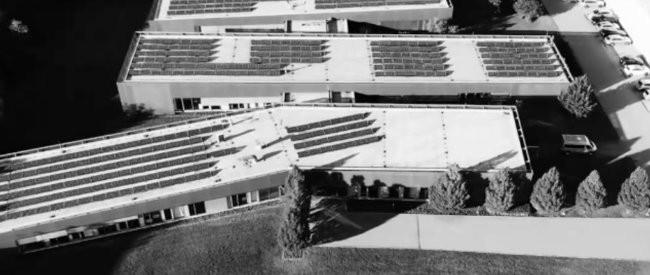
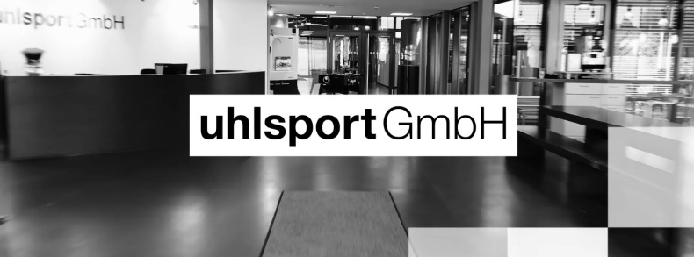
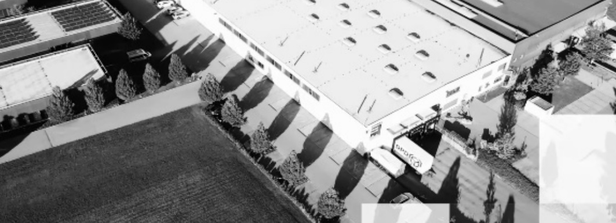

JOIN THE ADVENTURE
Jedes Team muss regelmäßig an seinem Kader arbeiten, ihn ausbauen und verbessern. Wir sind immer auf der Suche nach engagierten, kreativen und motivierten Köpfen.
Verstärke unser Team zum nächstmöglichen Zeitpunkt und bewirb dich jetzt als (Senior) Product Developer (m/w/d)
Du übernimmst Verantwortung für den wirtschaftlichen und technischen Produkterfolg der Produktgruppe Schuhe über den gesamten Entwicklungsprozess hinweg. Dies umfasst insbesondere die Entwicklung und Weiterentwicklung wettbewerbsfähiger Produkte unter Berücksichtigung von Qualität, Kosten, Lieferantenstruktur und Time-to-Market sowie die unterstützende Mitwirkung bei der Entwicklung weiterer Hardware-Kategorien.

Deine Mission:
- Hardware‑Produktentwicklung: Verantwortung für die Entwicklung und Weiterentwicklung von Hardwareprodukten mit Schwerpunkt Schuhe von der ersten Idee bis zur Marktreife
- Technische Spezifikationen: Erstellung technischer Unterlagen sowie Sicherstellung von Funktionalität, Qualität und Marktanforderungen
- Lieferantenbetreuung: Pflege bestehender Lieferantenbeziehungen und aktive Auswahl sowie Aufbau neuer Partner
- Lieferantenentwicklung: Zusammenarbeit mit Lieferanten zur Optimierung von Produkten, Prozessen und Fertigungsqualität
- Schnittstellenmanagement: Enge Abstimmung mit Produktmanagement, Design und Qualitätssicherung über den gesamten Entwicklungsprozess
- Projektsteuerung: Koordination aller Entwicklungsphasen bis zur Serienfreigabe sowie Unterstützung angrenzender Kategorien bei Bedarf
- Produkttests: Planung und Durchführung von Tests gemeinsam mit QS und externen Partnern zur Sicherstellung höchster Produktstandards

Deine Talente:
- Mehrjährige Erfahrung in der Produktentwicklung: idealerweise im Hardware- oder Schuhbereich
- Material- und Konstruktionsverständnis: sicherer Umgang mit relevanten Materialien und Konstruktionen, gerne im Schuhsegment
- Englischkenntnisse: sehr gute Sprachkompetenz für internationale Zusammenarbeit
- Lieferantenkompetenz: Erfahrung in der Zusammenarbeit mit Lieferanten sowie im Aufbau neuer Partnerschaften wünschenswert
- Costing & Kalkulation: Kenntnisse in Produktkalkulation und wirtschaftlicher Bewertung von Entwicklungen von Vorteil
- Design-Tools: Umgang mit Adobe Illustrator, Photoshop oder vergleichbaren Tools wünschenswert
- Struktur & Eigenverantwortung: strukturierte, selbstständige und proaktive Arbeitsweise
- Team- und Kommunikationsstärke: Fähigkeit zur effektiven Zusammenarbeit mit internen und externen Partnern

Deine Benefits:
- Ein motiviertes, kreatives und tatkräftiges Team, kurze Entscheidungswege und ein offenes sowie konstruktives Arbeitsklima
- Anspruchsvolle und spannende Aufgaben bei flexiblen Arbeitszeiten
- Gegen den Durst: kostenloser Kaffee und Wasserspender
- Für später: eine bezuschusste betriebliche Altersvorsorge
- Für die Gesundheit: regelmäßige Gesundheitschecks, vergünstigte Fitnessstudio-Tarife und JobRad
- Mitarbeiterrabatte auf das gesamte Sortiment und Zugang zur Corporate Benefits – Plattform
- Flexible Möglichkeiten für mobiles Arbeiten

BRAVE. PROGRESSIVE. TRUSTWORTHY.
uhlsport & Kempa - das ist die uhlsport GmbH. Das sind wir. Zwei Marken für die Top-Sportarten in Deutschland. Zwei Marken, die vorangehen. Zwei Marken, die Athletinnen und Athleten motivieren und besser machen. Wir sind die Anlaufstelle für alle Vereine, alle Mannschaften und alle Individualsportlerinnen und- sportler aller sportlichen Disziplinen weltweit.
VIELFALT. GLEICHBERECHTIGUNG. INKLUSION.
Teamsport ist für alle da. Ohne Ausnahme und für uns eine Selbstverständlichkeit. Denn wir glauben an die Stärke der Vielfalt und sind überzeugt davon, dass es genau diese unterschiedlichen Perspektiven und Erfahrungen sind, die uns gemeinsam voranbringen. Wir legen großen Wert darauf, dass bei uhlsport für all unsere 240 Mitarbeitenden weltweit aus 22 verschiedenen Nationen, ein Umfeld herrscht, in dem sie sich willkommen fühlen.
Du willst mehr über die uhlsport GmbH erfahren? Schau vorbei unter: www.uhlsport.group

Willst du Teil des uhlsport-Teams werden? Dann freuen wir uns auf Deine schriftlichen Bewerbungsunterlagen unter Angabe deines frühestmöglichen Eintrittstermins und deiner Verdienstvorstellung an:

uhlsport GmbH I Personalabteilung, z. Hd. Lea Egger
personal@uhlsport.de I https://uhlsport.group/karriere/

